**ESCUELA NORMAL DE EDUCACIÓN PREESCOLAR**

**Licenciatura en Educación Preescolar**

**Ciclo Escolar 2018-2019**

**Curso:** Optativo

Conocimientos de la entidad, contextos e indicadores educativos.

### Docente:

### [Eduarda Maldonado Martínez](http://187.160.244.18/sistema/mensajes/EnviaMensaje1.asp?e=enep-00039&c=600765339&p=4A3M41975771M1B3M247105A73&idMateria=5068&idMateria=5068&a=M30&an=EDUARDA%20MALDONADO%20MARTINEZ)

**Alumna:**

Karla Cecilia Martínez Espinosa   Nº 10



**Unidad de aprendizaje I.**

Características del contexto estatal y regional.

**Competencias de la unidad I**

|  |  |
| --- | --- |
| http://187.160.244.18/sistema/imagenes/wiki/bullet2espacios.gif | Analiza la problemática educativa con base en su conocimiento del contexto estatal y de los indicadores educativos para tomar decisiones que orienten su desempeño docente |

 Saltillo Coahuila a Agosto 2019

**LA ENSEÑANZA SITUADA CENTRADA EN PRÁCTICAS EDUCATIVAS AUTÉNTICAS**

El conocimiento es situado, porque es parte y producto de la actividad, el contexto y la cultura en que se desarrolla y utiliza.

Banquero (2002) dice que el aprendizaje debe comprender un proceso multidimensional de apropiación cultural, esto a que la enseñanza debe centrarse en las necesidades, intereses y experiencias de los alumnos, de igual manera es importante integrar el contexto dentro del aprendizaje para que el estudiante tenga una enseñanza basada en la sociedad que lo rodea y las necesidades que esta le demande para ser parte de ella, por ello debe de comprender la idea de que aprender haciendo lo lleva a tener un pensamiento reflexivo.

El hablar de cognición situada no sólo se abarca el caso de aprendizajes concretos en situaciones muy localizadas o restrictivas que como menciona el autor Jean lavea; la practica social está relacionada con diferentes procesos sociales en curso dentro de sistemas de actividad en muchos niveles de particularidad y generalidad, es decir que mientras se obtenga un conocimiento o se genere un producto dentro de un contexto situado se le puede llamar pensamiento o cognición situada.

El fracaso de las instituciones educativas es debido a que se intenta enseñar un conocimiento inerte, abstracto y descontextualizado de las situaciones en que se aprende y se emplea en la sociedad, lo que se enseña en las aulas alberga una escasa motivación para los alumnos, y se concibe como poco comprensible y apenas útil (Díaz Barriga y Hernández, 2002).

Las prácticas educativas auténticas requieren ser coherentes, significativas y propositivas, donde el aprendizaje implica entender e internaliza los símbolos y signos de la cultura que rodea a la sociedad o comunidad, los estudiantes se apropian de las prácticas y herramientas culturales mediante la interacción con miembros más experimentados; de ahí la importancia en esta aproximación de los procesos de andamiaje por parte del enseñante y los compañeros, la negociación mutua de significados y la construcción conjunta de los saberes, debido a que todo lo que influye en la vida del estudiante se basa en la perspectiva experiencial.

La enseñanza situada encuentra justificación en criterios como la significatividad, motivación y autenticidad de las prácticas educativas que se diseñan, o en el tipo de participación o intercambios colaborativos que se promueven entre los participantes.

Una situación educativa, requiere concebirse como un sistema de actividad, donde los componentes por ponderar incluyen, de acuerdo con Engestrom (en Baquero, 2002).

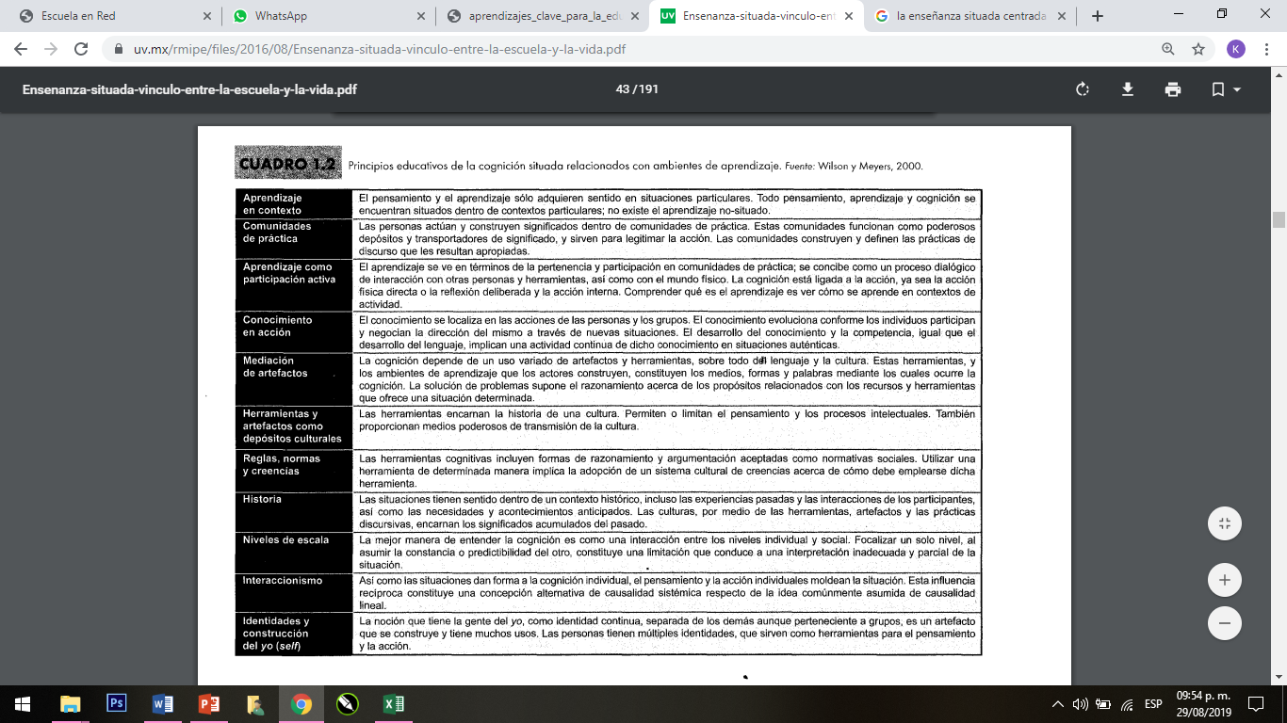La enseñanza debe de partir por lo que el educando realmente sabe, puede hacer y desea saber, diseñando un proceso para enseñar donde se utilicen diferentes técnicas y estrategas para propiciar la mejor manera de enseñanza, involucrando el contexto externo de los alumnos así como las necesidades que esta demanda para ser parte de la sociedad, por ello es importante que al diseñarlas sea de una manera significativa es decir que parta de su vida real o cotidiana, debido a esto es de suma importancia que el docente tenga el rol de acercarse y estudiar el contexto que involucra al estudiante.

De acuerdo con Derry, Levin y Schauble (1995), desde la perspectiva sociocultural la autenticidad de una práctica educativa se determina según el grado de relevancia cultural de las actividades en que participa el estudiante, así como el tipo y nivel de actividad social que éstas promueven.

La propensión y capacidades de los estudiantes para razonar estadísticamente escenarios de la vida real y profesional, se puede mejorar gracias a dos dimensiones:

Enfoques de la enseñanza